# **AIRLESSCO AIRLESS-SPRITZPISTOLEN**

Leichtgängiger Abzug – Abzugssperre – von Hand und ohne Werkzeuge anziehen – einfach zu reinigender Einwegfilter mit nylonverstärktem Filterkern – Kugel und Sitz extragroß und aus Hartmetall für lange Lebensdauer – robuste Edelstahlgewinde für Düsenbefestigungen – langlebige Nadeldichtung.

---

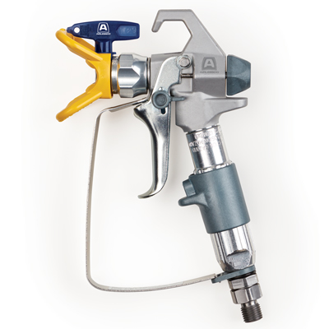

| Accessories Details | |
| --- | --- |
| **SERIE PROLIGHT 500 PISTOLE** | |
| **TEILENUMMER:** | 17N201 |
| **LIEFERUMFANG:** | 4-Finger-Abzug (montiert), 2-Finger-Abzug, Rev-Tip 517 Düse und Schutz |
| **MAX. BETRIEBSDRUCK:** | 248 bar |
| **REPARATURSATZ:** | 288817 |
| **VERFÜGBARKEIT:** | Nordamerika, Mittel- und Südamerika, Europa, Naher Osten, Afrika, Asien, Australien |
| **RESSOURCEN** | Betriebs- und Reparatur-Handbuch |

---

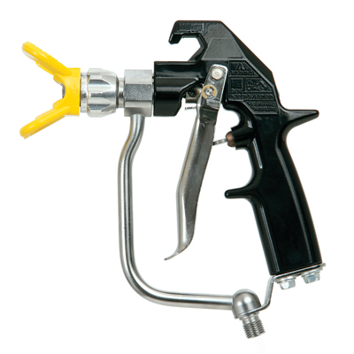

| Accessories Details | |
| --- | --- |
| **MASTIC VERPUTZPISTOLE** | |
| **TEILENUMMER:** | 24E470 |
| **LIEFERUMFANG:** | Vierfingerabzug, Düsenschutz |
| **MAX. BETRIEBSDRUCK:** | 276 bar (4,000 psi) |
| **REPARATURSATZ:** | 237260 |
| **VERFÜGBARKEIT:** | Nordamerika, Mittel- und Südamerika, Europa, Naher Osten, Afrika, Asien, Australien |
| **RESSOURCEN** | Betriebs-/Reparatur-/Teile-Handbuch |

---

| Accessories Details | |
| --- | --- |
| **UMKEHR-DÜSENSCHUTZ** | |
| **TEILENUMMER:** | 855051 - 11/16-16 |
| **VERFÜGBARKEIT:** | Europa, Naher Osten Afrika |

---

| Accessories Details | |
| --- | --- |
| **DICHTUNGEN** | |
| **TEILENUMMER:** | 858029 - Metalldichtung mit O-Ring |
| **VERFÜGBARKEIT:** | Europa, Naher Osten Afrika |

---

| Accessories Details | |
| --- | --- |
| **ADAPTER „F“ AUF „G“** | |
| Wandelt „F“-Gewinde in „G“-Gewinde um. | |
| **TEILENUMMER:** | 248248 |
| **VERFÜGBARKEIT:** | Nordamerika, Mittel- und Südamerika, Europa, Naher Osten, Afrika, Asien, Australien |

---

| Accessories Details | |
| --- | --- |
| **DREHGELENK „G“-GEWINDE** | |
| **TEILENUMMER:** | 7506AG |
| **VERFÜGBARKEIT:** | Europa, Naher Osten Afrika |

---

| Accessories Details | |
| --- | --- |
| **MASTIK-PISTOLEN-LUFTZERSTÄUBERSATZ OHNE LUFTSCHLAUCH** | |
| Empfohlene Kompressorleistung mindestens 15 cfm bei 6 bar. | |
| **TEILENUMMER:** | 244233 |
| **VERFÜGBARKEIT:** | Nordamerika, Mittel- und Südamerika, Europa, Naher Osten, Afrika, Asien, Australien |

---

| accessories-category | |
| --- | --- |
| title | **MEHR ZUBEHÖRTEILE** |
| types | * sprayguns * hoses * spraytips * extensions * fluids * filters * hvlp * striping * other |

| Metadata | |
| --- | --- |
| Title | Airlessco Airless-Spritzpistolen | Airless.com |
| Description | Airlessco Professional Airless-Spritzgeräte – Konzipiert für Leistungsstärke. Gebaut für die Ewigkeit. |
| Locale | /emea/de |